**PGE (Plataforma de Gestão Escolar)**

**Versão 1.0**

**Autores: Dierry da Silva Cordeiro**

**Ismael Lucas Costa Viana**

**João Victor Oliveira de Melo**

**Ryan Santana Leal**

**Revisor: Prof. Alexandre Marchiori de Almeida**

**2022**

**Sumário**

Prefácio 4

1. Introdução ao Documento 6

1.1 Tema 6

1.2 Objetivo do Projeto 6

1.3 Justificativa da Escolha do Tema 6

1.4 Método de Trabalho 6

2. Descrição Geral do Sistema 6

2.1 Descrição do Problema 6

2.2 Usuários do Sistema 6

3. Requisitos do Sistema 6

3.1 Perfil Administrativo 6

3.1.1 Requisitos Funcionais 6

3.1.2 Requisitos Não-Funcionais 6

3.1.3 Regras de Negócio 7

3.2 Perfil Professor 7

3.2.1 Requisitos Funcionais 7

3.2.2 Requisitos Não-Funcionais 7

3.2.3 Regras de Negócio 7

3.3 Perfil Aluno 7

3.3.1 Requisitos Funcionais 7

3.3.2 Requisitos Não-Funcionais 7

3.3.3 Regras de Negócio 8

3.4 Protótipo 8

3.5 Cronograma 11

3.6 Custo 11

4. Análise e *Design* 11

4.1 Arquitetura do Sistema 11

4.2 Diagrama de Caso de Uso 12

4.3 Diagrama de Classes 13

4.4 Diagrama de Objetos 14

4.5 Diagrama de Componentes 15

4.6 Diagrama de Implantação 16

4.7 Modelo de Dados 17

4.7.1 Modelo Lógico da Base de Dados 17

4.7.2 Criação Física do Modelo de Dados 17

4.7.3 Dicionário de Dados 17

4.8 Ambiente de Desenvolvimento 17

5. Implementação 17

6. Testes 17

6.1 Plano de Testes 17

6.2 Execução do Plano de Testes 18

7. Manual do Usuário 18

8. Conclusões e Considerações Finais 18

9. Bibliografia 18

Glossário 18

# Prefácio

**Modelo da Documentação**

# 1. Introdução ao Documento

## 1.1 Tema

Desenvolvimento de uma aplicação Web para gestão escolar.

## 1.2 Objetivo do Projeto

Criação de uma plataforma visando total controle sobre notas, faltas, horário, matrícula e emissão de documentos no ambiente acadêmico.

## 1.3 Justificativa da Escolha do Tema

Criar uma alternativa para o atual sistema e torna-lo mais moderno e eficiente.

## 1.4 Método de Trabalho

Desenvolvimento orientado a objetos, com base no padrão MVC.

# 2. Descrição Geral do Sistema

## 2.1 Descrição do Problema

O sistema será desenvolvido para suprir a atual demanda de solicitações de serviços acadêmicos, garantindo a eficácia na organização dentro do ambiente escolar.

## 2.2 Usuários do Sistema

O sistema será destinado aos integrantes que compõem o ambiente escolar: alunos, professores e administradores.

# 3. Requisitos do Sistema

## 3.1 Perfil Administrativo

### 3.1.1 Requisitos Funcionais

RF01 – Cadastrar Alunos

RF02 – Cadastrar Professores

RF03 – Cadastrar Matérias

RF04 – Cadastrar Horário

RF05 – Cadastrar Turma

### 3.1.2 Requisitos Não-Funcionais

RNF01 – Deverá ser desenvolvido para Web, no padrão W3C.

RNF02 – Necessitará de uma conexão com a internet para funcionar.

RNF03 – O sistema deverá ser desenvolvido na linguagem JavaScript.

RNF04 – O sistema deverá se comunicar com o banco de dados MySQL.

RNF05 – O sistema deve ter alta disponibilidade, operando no modelo 24x7.

### 3.1.3 Regras de Negócio

RN01 – O administrador deve, ao realizar o seu login, obrigatoriamente utilizar um código de verificação em duas etapas.

## 3.2 Perfil Professor

### 3.2.1 Requisitos Funcionais

RF01 – Cadastrar Frequência

RF02 – Cadastrar Notas

RF03 – Cadastrar Documentos

RF04 – Cadastrar Cronograma

### 3.2.2 Requisitos Não-Funcionais

RNF01 – Deverá ser desenvolvido para Web, no padrão W3C.

RNF02 – Necessitará de uma conexão com a internet para funcionar.

RNF03 – O sistema deverá ser desenvolvido na linguagem JavaScript.

RNF04 – O sistema deverá se comunicar com o banco de dados MySQL.

RNF05 – O sistema deve ter alta disponibilidade, operando no modelo 24x7.

### 3.2.3 Regras de Negócio

RN01 – O professor deve preencher todas as notas para o sistema gerar a média final.

RN02 – Caso a frequência não seja preenchida, o sistema automaticamente contará como falta.

## 3.3 Perfil Aluno

### 3.3.1 Requisitos Funcionais

RF01 – Consultar Frequência

RF02 – Consultar Notas

RF03 – Consultar Matérias

RF04 – Consultar Horário

RF05 – Consultar Cronograma

RF06 – Cadastrar Documento

RF07 – Cadastrar Matrícula

### 3.3.2 Requisitos Não-Funcionais

RNF01 – Deverá ser desenvolvido para Web, no padrão W3C.

RNF02 – Necessitará de uma conexão com a internet para funcionar.

RNF03 – O sistema deverá ser desenvolvido na linguagem JavaScript.

RNF04 – O sistema deverá se comunicar com o banco de dados MySQL.

RNF05 – O sistema deve ter alta disponibilidade, operando no modelo 24x7.

### 3.3.3 Regras de Negócio

RN01 – O aluno só poderá se matricular em matérias do semestre corrente ou em matérias em que não foi aprovado.

RN02 – O diploma só será gerado após a conclusão de todas as matérias do curso.

RN03 – Caso o aluno não atinja a nota e a frequência necessárias, o sistema acusará como reprovado.

## 3.4 Protótipo

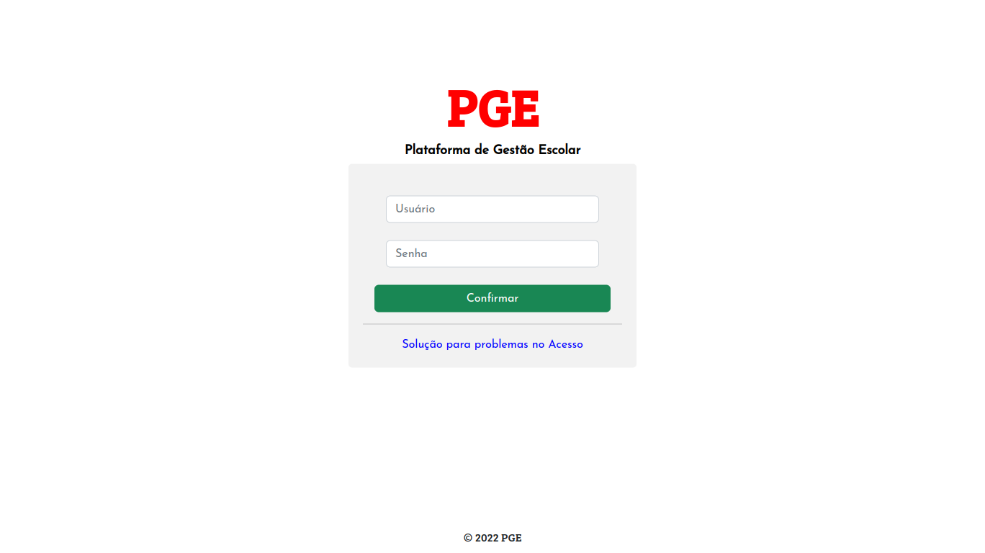

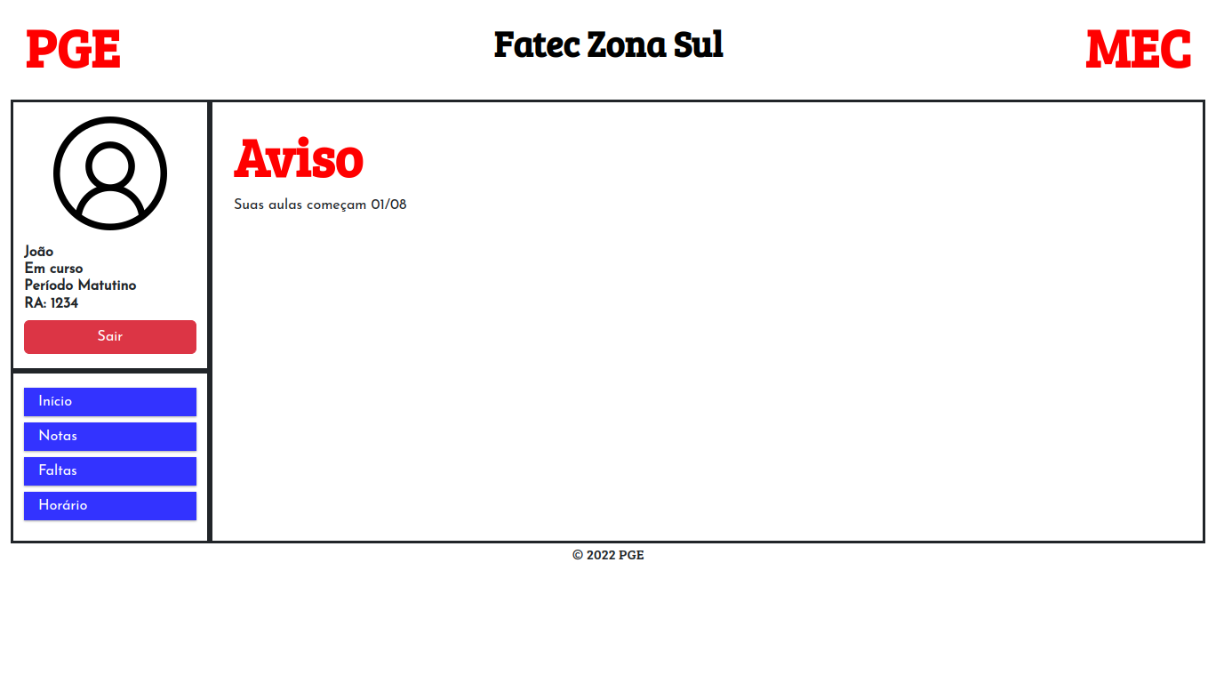

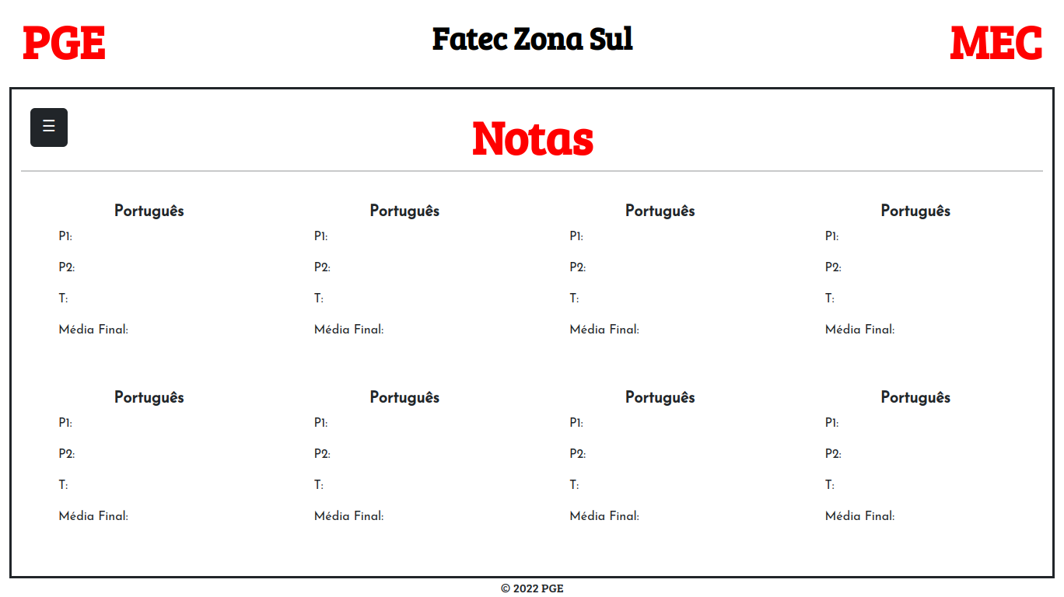

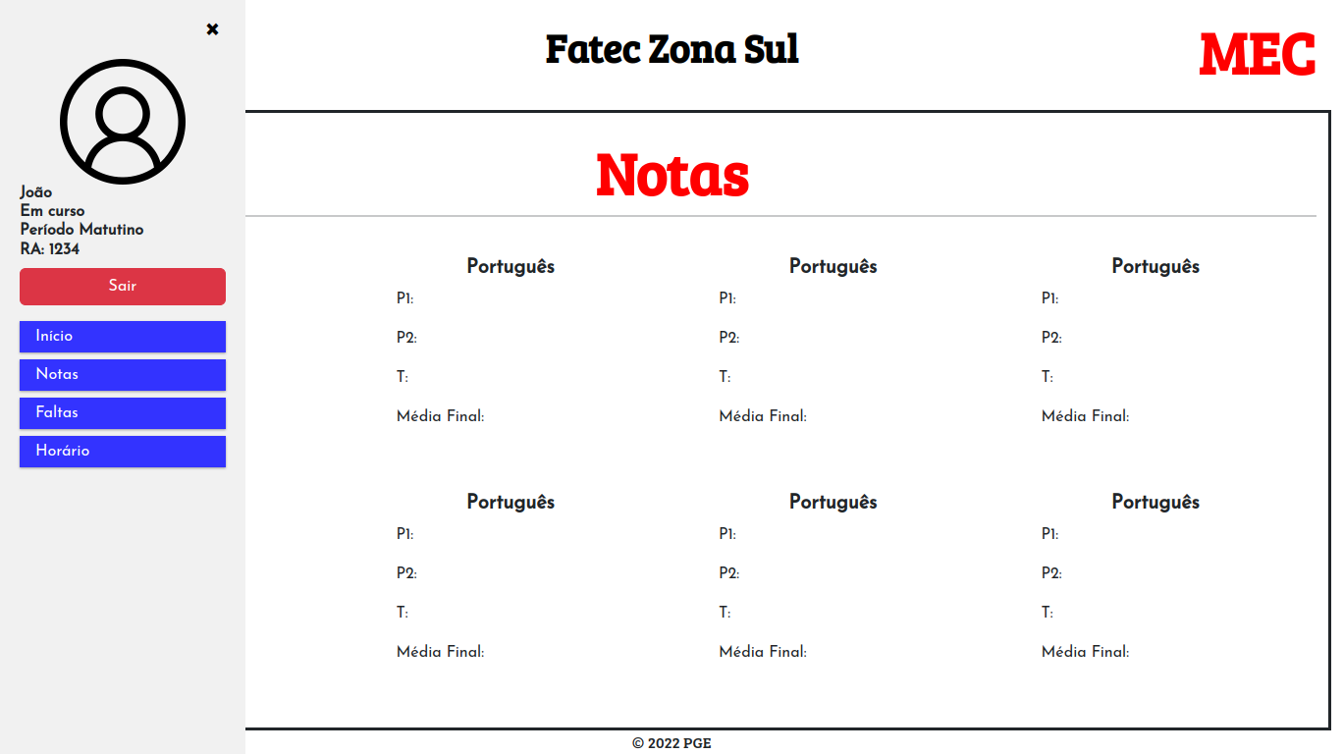

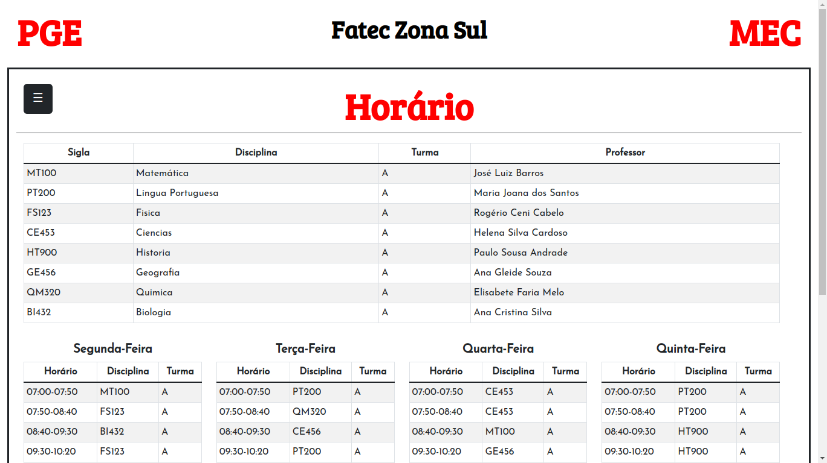

## 3.5 Cronograma

|  |  |
| --- | --- |
| **Atividade** | **Data** |
| Início do Projeto | 26/08/2022 |
| Definição dos Requisitos | 02/09/2022 |
| Definição dos Requisitos | 09/09/2022 |
| UML | 16/09/2022 |
| UML | 23/09/2022 |

## 3.6 Custo

|  |  |  |  |
| --- | --- | --- | --- |
| **Desenvolvimento** | | | |
| Analista de Sistemas | R$35,00 | 80 | R$2.800,00 |
| Desenvolvedor Back-End | R$30,00 | 160 | R$4.800,00 |
| Desenvolvedor Front-End | R$34,00 | 160 | R$5.440,00 |
| DBA | R$37,00 | 120 | R$4.440,00 |
| Tester | R$10,00 | 80 | R$800,00 |
|  |  |  | **R$18.280,00** |

|  |  |
| --- | --- |
| **Custos Adicionais** | |
| Luz | R$400,00 |
| Água | R$150,00 |
| Internet | R$250,00 |
| Alimentação | R$600,00 |
| Aluguel | R$1.200,00 |
| Depreciação | R$523,00 |
|  | **R$3.123,00** |

|  |
| --- |
| **Tempo total do projeto:** |
| 75 dias ou 600 horas |
| **Custo total do projeto:** |
| R$21.403,000 |

# 4. Análise e *Design*

## 4.1 Arquitetura do Sistema

Será desenvolvido usando as linguagens HTML, CSS, JavaScript, PHP, MySQL, Python.

## 4.2 Diagrama de Caso de Uso

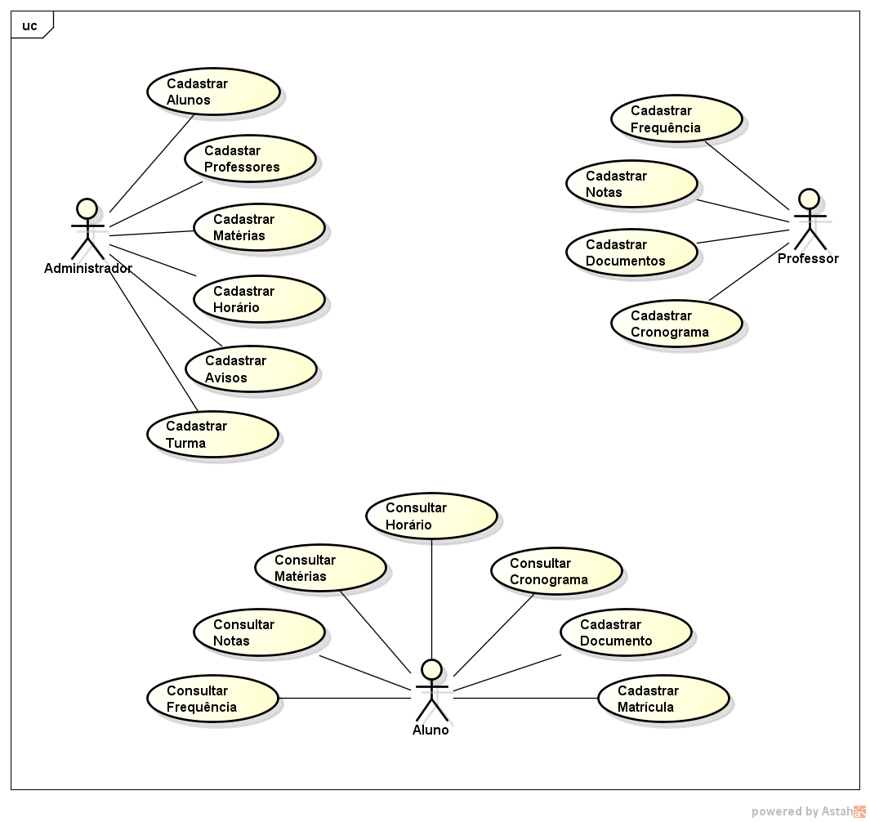

## 4.3 Diagrama de Classes

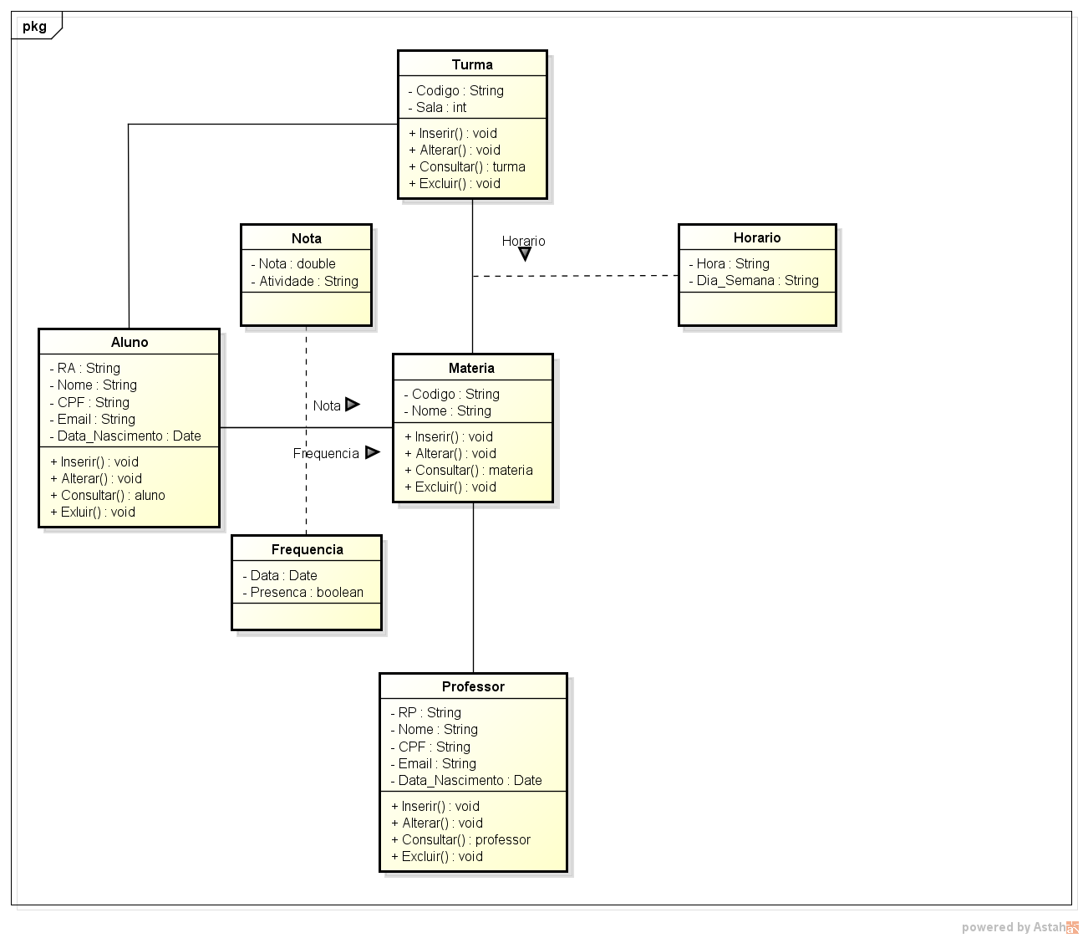

## 4.4 Diagrama de Objetos

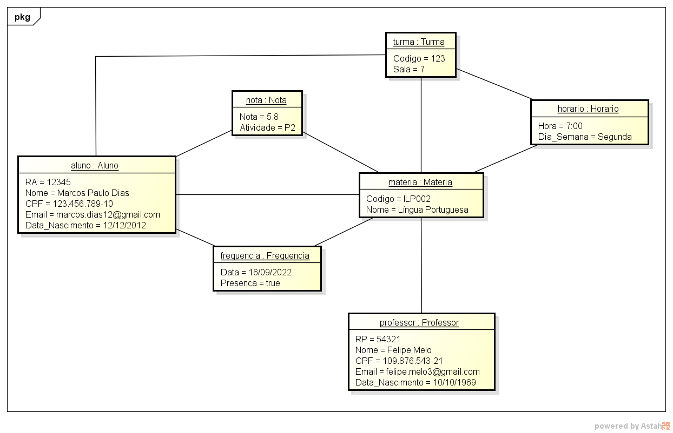

## 4.5 Diagrama de Componentes

O sistema será desenvolvido seguindo a arquitetura de desenvolvimento de software MVC.

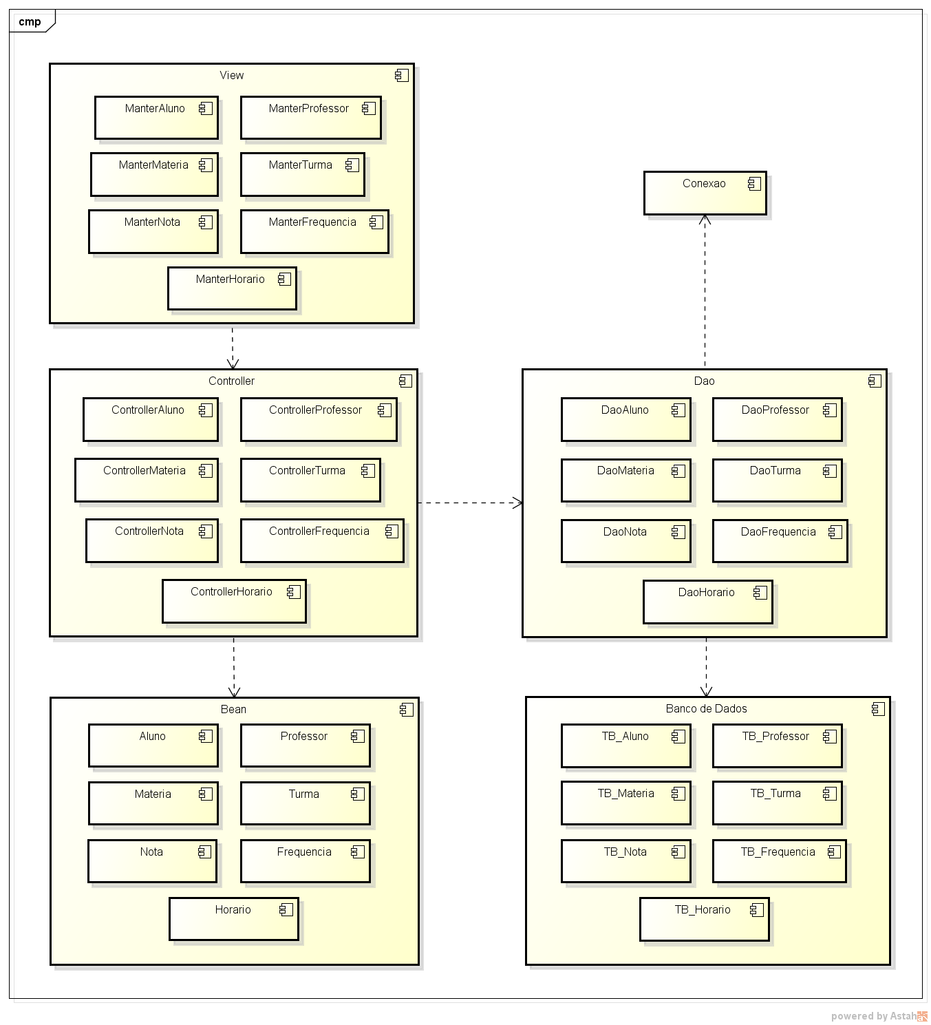

## 4.6 Diagrama de Implantação

O sistema funcionará em qualquer dispositivo que possua compatibilidade com um navegador da internet. Ele acessará o servidor de aplicação, que contém as API’s do sistema, o qual realizará as requisições necessárias para o servidor de banco de dados.

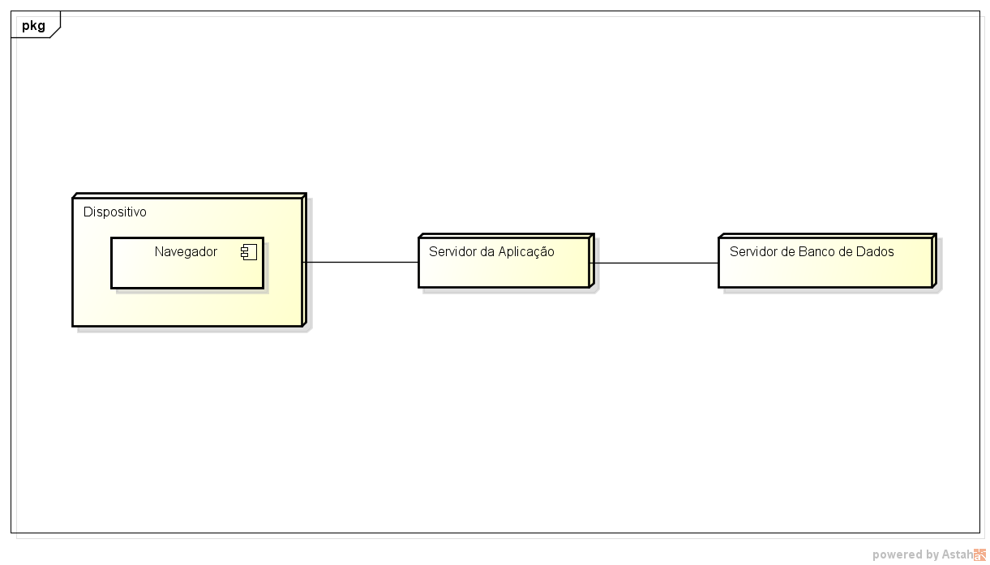

## 4.7 Modelo de Dados

### 4.7.1 Modelo Lógico da Base de Dados

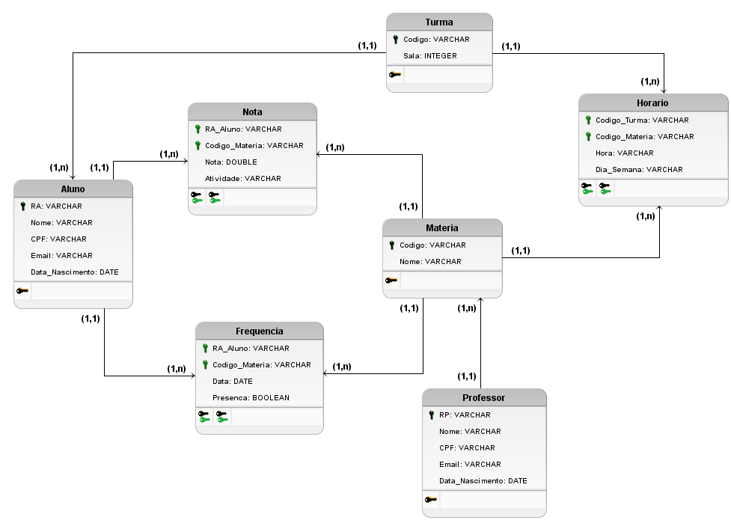

### 4.7.2 Criação Física do Modelo de Dados

### 4.7.3 Dicionário de Dados

## 4.8 Ambiente de Desenvolvimento

Será desenvolvido utilizando as IDEs: Notepad++, Visual Studio Code, phpMyAdmin, MySQL Workbench.

# 5. Implementação

# 6. Testes

## 6.1 Plano de Testes

## 6.2 Execução do Plano de Testes

# 7. Manual do Usuário

# 8. Conclusões e Considerações Finais

# 9. Bibliografia

# Glossário